13. března 2018

Novým předsedou ČSÚ je Marek Rojíček

Prezident republiky Miloš Zeman dnes na návrh vlády jmenoval Marka Rojíčka novým předsedou Českého statistického úřadu.

„Vážím si důvěry, kterou jsem dostal a udělám maximum pro to, aby Český statistický úřad nadále zůstal důvěryhodnou a respektovanou institucí. Současně se chci zaměřit na jeho další modernizaci,“ sdělil Marek Rojíček.

Prioritami nového předsedy budou pokračující přípravy Sčítání lidu, domů a bytů v roce 2021 nebo investice do IT infrastruktury a aplikačního vybavení ČSÚ. Současně se chce Marek Rojíček soustředit na další snižování zátěže respondentů a zvyšování kvality publikovaných statistických ukazatelů získáváním nových administrativních či big dat. „V této oblasti už běží projekt scanner dat, tedy využívání administrativních dat z pokladen obchodních řetězců pro účely statistiky spotřebitelských cen. Na konci roku bych rád viděl jeho přerod z pilotní do rutinní fáze,“ dodal předseda ČSÚ. V neposlední řadě chce podporovat aktivity Úřadu v oblasti zvyšování statistické gramotnosti a popularizace dat.

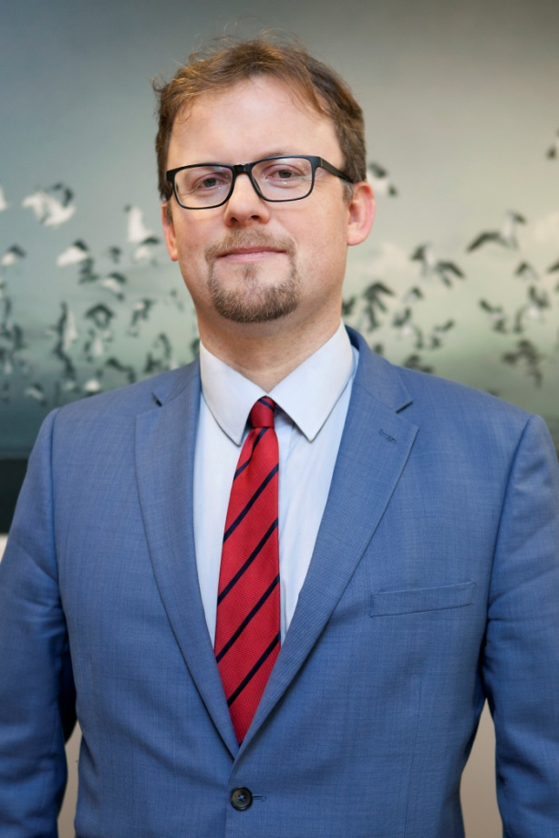

Vláda navrhla jmenovat Marka Rojíčka novým předsedou dne 17. ledna 2018. Do ČSÚ nastoupil v roce 2001 a zastával zde vedoucí pozice v sekci makroekonomických statistik. V roce 2014 byl jmenován místopředsedou.

Kontakt
Petra Báčová
tisková mluvčí ČSÚ
T 274 052 017 | M 778 727 232
E petra.bacova@czso.cz | Twitter @statistickyurad

